关于学生火车票优惠卡办理的通知
各学院：
根据铁道部办公厅教育部办公厅《关于高等学校学生购火车票使用优惠卡的通知》文件，家庭所在地与就读学校不在同一地点的学生在学期期间回家往返可乘坐火车实行学生优惠，学生可办理火车票优惠卡购买学生票。现将火车票优惠卡办理事宜通知如下：
一、优惠卡办理条件
学生就读的学校有实施学历教育资格；学生家庭和学校不在同一地,可乘火车回家或返校；学生没有工资收入。
二、优惠卡使用说明
1、学生火车票优惠时间为每年春冬季12月1日至3月31日，夏秋季6月1日至9月30日。
2、优惠卡每张工本费7元。每张优惠卡初次办理有4次购买优惠票次数，购票4次之后，学生需到学校指定地点再次充值，充值不收费。
3、学生可在网上预定火车学生票，在取票时出示附有火车票优惠卡的学生证即可。
4、学生一年可购买火车优惠票4次。若学生回家乘坐火车需要转车，请到火车票售票窗口购买联程票，只消耗1次购票次数。
5、优惠卡始发地固定为学校所在地（自贡、宜宾），购买学校所在地到家庭所在地区间内火车票均可。例如优惠卡始末站为“自贡——西昌”，同样可以购买“成都——西昌”火车学生优惠票。
三、优惠卡办理说明
1、初次办理优惠卡的同学请关注“惠通学子”公众号，录入信息：
（1）关注“惠通学子”公众号：

（2）进入公众号，点击右端“个人中心”，点击“新用户注册”：
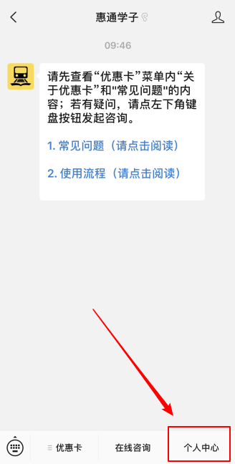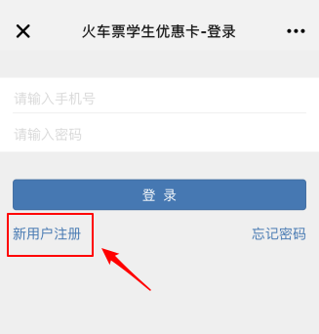
（3）进入用户注册页面，填写相关信息，点击“下一步”：
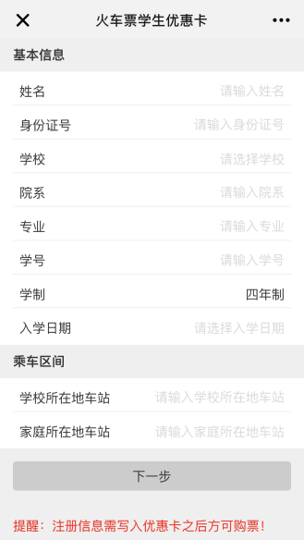
（4）输入手机号，获取验证码，并设置密码进行注册：
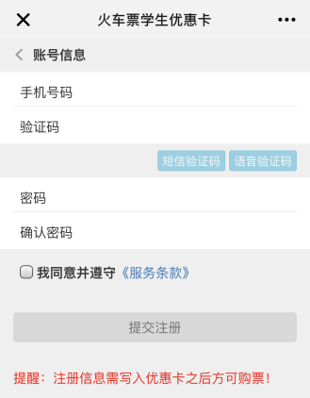
（5）注册成功后进入注册信息页面，确认个人身份，完成注册。
2、2015级、2016级、2017级学生可自行到各校区办理地点购卡办理。
3、2018级新生请由各学院统计本学院需要办理优惠卡学生人数，并收取工本费7元/张，到汇东校区行政楼305办公室马秦西蜀处统一购买优惠卡（微信支付），发放给办卡学生。学生将优惠卡粘贴在学生证上“火车票优惠卡粘贴处”后，可到指定办理地点或自助办理终端处进行写卡操作。
四、优惠卡办理及充值地点
汇东校区：行政楼305办公室
营盘校区：博学楼对面办公楼111办公室
临港校区：A2-531办公室
自助写卡、充值、查询地点：汇东校区易班学生工作站前（一卡通充值点旁）、临港校区A2-531办公室
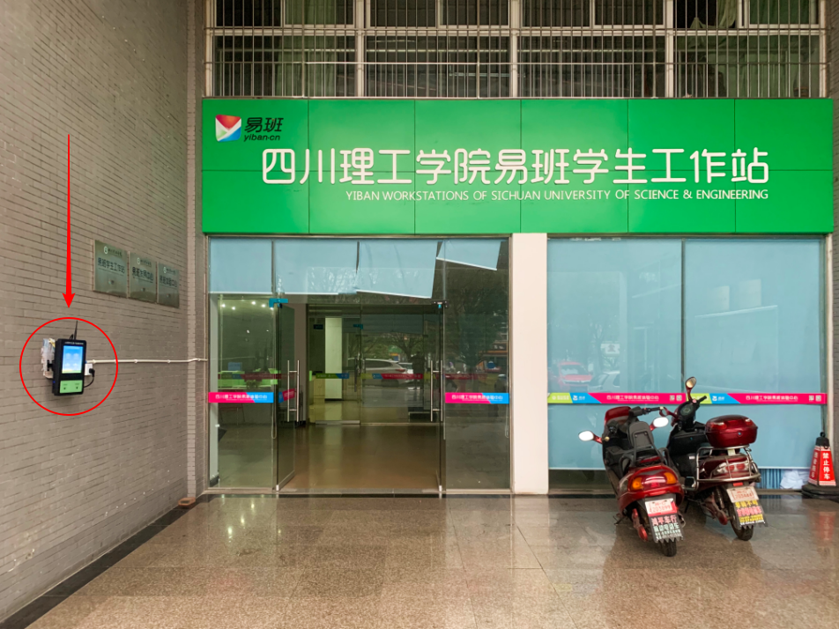

五、火车票优惠卡自助终端使用说明
1、优惠卡信息写入
（1）点击屏幕主页“写卡”按钮，按照页面提示，将二代身份证放置在自助终端左下指定区域内。
（2）查看并确认个人信息，进入下一步。
（3）按照页面提示，将优惠卡放置在自助终端右下方指定区。
（4）进入信息确认页面，确认写入信息，点击“写入”（写卡时不得移动优惠卡或将优惠卡拿开）。
（5）写入成功，完成写卡操作。
2、优惠卡充值
使用火车票优惠卡自助服务系统的学生需在自助终端完成以下步骤：
（1）点击屏幕主页“充值”按钮，按照页面提示，将优惠卡放置在自助终端右下方指定区。
（2）进入充值操作页面，确认个人信息及充值信息后，点击“充值”。
（3）充值成功，完成充值，收好优惠卡。
3、优惠卡查询
使用火车票优惠卡自助服务系统的学生若需查询优惠卡需在自助终端完成以下步骤：
（1）点击屏幕主页“查询”按钮，进入查询页面。
（2）按照页面提示，将优惠卡放置在自助终端右下方指定区。
（3）进入查询结果页面，确认信息后，收好优惠卡。
六、火车优惠卡办理咨询电话：0813-5505827

学生工作部（处）
2018年12月28日

